仁硕电子网络设备SDK接口调用说明

目录

一、版本信息 1
二、开发环境 1
三、文件列表 1
四、使用说明 1
1、创建项目 1
2、添加引用 2
3、启动服务 2
五、 接口说明 3
1、方法说明 3
2、事件说明 4
3、数据类 5

一、版本信息
版本 | 日期 | 修改说明
V1.0.0 | 2017-03-02 | 创建
V1.1.0 | 2017-06-12 | 增加实时数据中坐标类型以及继电器状态
V1.1.1 | 2017-10-23 | 修改心跳帧应答错误
V2.0.0 | 2018-05-09 | 增加参数下发功能
V2.1.0 | 2018-06-12 | 节点数据中增加浮点、32位有符号和32位无符号字段
V2.2.0 | 2018-08-04 | 增加带经纬度的已存储数据
V2.2.1 | 2019-05-30 | 修改召唤参数时字符串参数中\0的问题
V2.2.2 | 2019-11-11 | 增加新增的数据帧应答，增加内存回收
表1.1.1

二、开发环境
.net framework 4.0

三、文件列表
文件名 | 描述 | 是否必须
RSNetDevice.dll | 开发时引用此库 | 是
RSNetDevice.XML | 描述文件 | 否
表3.1.1

四、使用说明

1、创建项目
新建项目，选择framework版本为4.0，创建项目
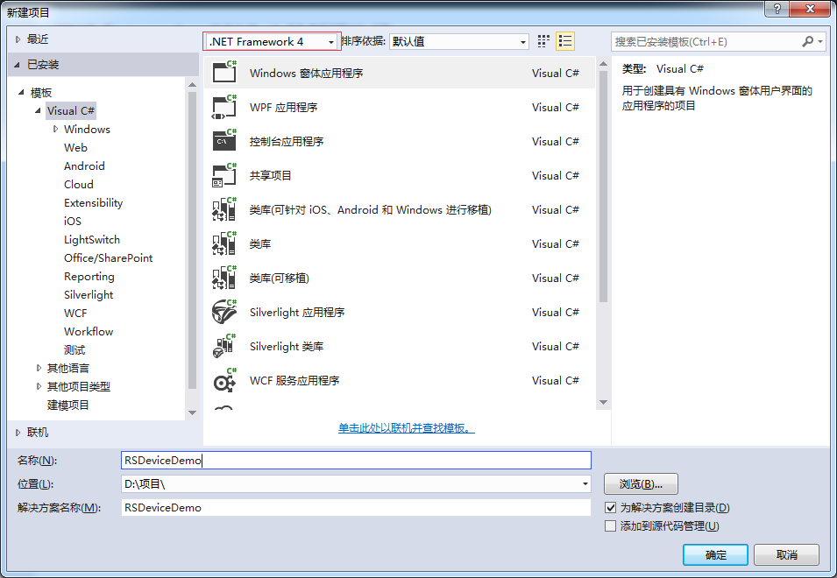
图4.1.1

2、添加引用
在新建的项目中右键，添加->引用->浏览，选择RSNetDevice.dll 文件，确定即可

3、启动服务
1）添加命名空间引用:
using RSNetDevice;
using RSNetDevice.Data;

2）定义成员变量:

RSServer rsServer;

3）调用 Initiate 方法初始化rsServer:

rsServer = RSServer.Initiate("127.0.0.1", 2404);

4）注册接收数据事件：

rsServer.OnReceiveRealtimeData += RsServer_OnReceiveRealtimeData;//实时数据接收处理
rsServer.OnReceiveStoreData += RsServer_OnReceiveStoreData;//存储数据接收处理
rsServer.OnTelecontrolAck += RsServer_OnTelecontrolAck;//遥控指令应答处理
rsServer.OnTimmingAck += RsServer_OnTimmingAck;//校时命令应答处理

5）启动监听服务

rsServer.Start();//启动监听服务

6）停止监听服务

rsServer.Stop();//停止监听服务

接口说明

1、方法说明
1）初始化监听服务
方法名： | Initiate
参数： | string ipAddress 本机IP地址  int port 端口
返回值： | RSServer对象
方法原型： | public static RSServer Initiate(string ipAddress, int port);
调用示例： | rsServer.Initiate(“127.0.0.1”,2404);
表5.1.1.1

2）启动监听服务
方法名： | Start
参数： | 无
返回值： | 布尔值。True:启动成功 False:启动失败
方法原型： | public bool Start();
调用示例： | rsServer.Start();
表5.1.2.1

3）停止监听服务
方法名： | Stop
参数： | 无
返回值： | 布尔值。True:停止成功 False:停止失败
方法原型： | public bool Stop();
调用示例： | rsServer.Stop();
表5.1.3.1

4）发送遥控指令
方法名： | Telecontrol
参数： | int deviceID 设备编号  int relayId 继电器编号 0~15  int opt 继电器执行类型 0：代表继电器闭合 1：代表继电器释放  int optTime 继电器执行时间 时间范围为0~255，单位为秒，若时间为0则一直吸合或释放，默认值为0
返回值： | true:发送成功；false:发送失败
方法原型： | public bool Telecontrol(int deviceID, int relayId, int opt, int optTime = 0);
调用示例： | rsServer.Telecontrol(10000000, 1, 1,0);
表5.1.4.1

5）发送校时指令
方法名： | Timming
参数： | int deviceID 设备编号
返回值： | true:发送成功；false:发送失败
方法原型： | public bool Timming(int deviceID);
调用示例： | rsServer.Timming(10000000);
表5.1.5.1

6）发送召唤数据指令
方法名： | CallStoreData
参数： | int deviceID 设备编号
返回值： | true:发送成功；false:发送失败
方法原型： | public bool CallStoreData(int deviceID);
调用示例： | rsServer.CallStoreData(10000000);
表5.1.6.1
7）召唤参数编号列表
方法名： | CallParamList
参数： | int deviceID 设备编号
返回值： | true:发送成功；false:发送失败
方法原型： | public bool CallParamList(int deviceID);
调用示例： | rsServer.CallParamList(10000000);
表5.1.7.1
8）单个召唤参数
方法名： | CallParam
参数： | int deviceID 设备编号  int paramId 参数编号
返回值： | true:发送成功；false:发送失败
方法原型： | public bool CallParam(int deviceId, int paramId);
调用示例： | rsServer.CallParam(10000000,1);
表5.1.8.1
9）批量召唤参数
方法名： | CallParam
参数： | int deviceID 设备编号  List<int> paramIds 参数编号集合
返回值： | true:发送成功；false:发送失败
方法原型： | public bool CallParam(int deviceId, List<int> paramIds);
调用示例： | rsServer.CallParam(10000000,paramIds);
说明： | 批量召唤参数时，参数编号数量不应超过115个
表5.1.9.1
10）下载参数
方法名： | WriteParam
参数： | int deviceID 设备编号  List<paramItem> 参数集合
返回值： | true:发送成功；false:发送失败
方法原型： | public bool WriteParam(int deviceId, List<ParamItem> parameters);  List<ParamItem> list=new List<ParamItem>();  list.Add(ParamItem.New(1, "123"));  list.Add(ParamItem.New(2, "123"));  WriteParam(10000000,list);
调用示例： | rsServer.WriteParam(10000000,parameters);
说明： | 一次下载参数的数量不应超过115个；  参数实体ParamItem 参考表
表5.1.10.1

2、事件说明
1）OnReceiveRealtimeData

事件： | OnReceiveRealtimeData
描述： | 获取到设备主动上传数据时触发此事件
处理方法： | RsServer_OnReceiveRealtimeData(RSServer server, RealTimeData data)
表5.2.1.1

2）OnReceiveStoreData

事件： | OnReceiveStoreData
描述： | 获取到已存储数据时触发此事件
处理方法： | RsServer_OnReceiveStoreData(RSServer server, StoreData data)
表5.2.2.1

3）OnTelecontrolAck

事件： | OnTelecontrolAck
描述： | 终端响应遥控命令时触发此事件
处理方法： | RsServer_OnTelecontrolAck(RSServer server, TelecontrolAck ack)
表5.2.3.1

4）OnTimmingAck

事件： | OnTimmingAck
描述： | 终端响应校时命令时触发此事件
处理方法： | RsServer_OnTimmingAck(RSServer server, TimmingAck ack)
表5.2.4.1
5）OnReceiveParamIds

事件： | OnReceiveParamIds
描述： | 设备上传参数编号列表时触发此事件
处理方法： | RsServer_OnReceiveParamIds(RSServer server, ParamIdsData data)
说明： | 设备不会主动上传参数编号，需调用CallParamList方法
表5.2.5.1
6）OnReceiveParam

事件： | OnReceiveParam
描述： | 设备上传参数时触发此事件
处理方法： | RsServer_OnReceiveParam(RSServer server, ParamData data)
说明： | 设备不会主动上传参数信息，需调用CallParam方法
表5.2.6.1
7）OnReceiveWriteParamAck

事件： | OnReceiveWriteParamAck
描述： | 终端响应下载参数命令时触发此事件
处理方法： | RsServer_OnReceiveWriteParamAck(RSServer server, WriteParamAck data)
表5.2.7.1

3、数据类

1）实时数据 RealTimeData

字段名 | 类型 | 描述
DeviceID | int | 终端编号
CoordinateType | short | 坐标类型  3：代表为上送的为GPS经纬度  1：代表基站为中国联通  2：代表基站为中国移动  0：百度经纬度 float  若 2则 Lat字段表示CELLID,Lng字段表示LAC, MNC为00  若 1则 Lat字段表示CELLID,Lng字段表示LAC, MNC为01
Lat | float | 纬度
Lng | float | 经度
RelayStatus | string | 继电器状态 二进制字符串。例如01000000 表示第二位继电器闭合，其余断开
NodeList | List<NodeData> | 节点数据
表5.3.1.1

2）设备已存储数据 StoreData

字段名 | 类型 | 描述
DeviceID | int | 终端编号
NodeList | List<NodeData> | 节点数据
表5.3.2.1

3）遥控应答数据 TelecontrolAck

字段名 | 类型 | 描述
DeviceID | int | 终端编号
RelayID | int | 遥控序号 编码号从0~15
ExecStatus | int | 执行情况 1：执行成功；2：执行失败；其余情况为错误
表5.3.3.1

4）校时应答数据 TimmingAck

字段名 | 类型 | 描述
DeviceID | int | 终端编号
ExecStatus | int | 校时结果 1代表校时成功，其他代表校时失败
表5.3.4.1
5）设备参数列表数据 ParamIdsData

字段名 | 类型 | 描述
DeviceID | int | 终端编号
TotalCount | int | 本设备所有参数的总数
Count | int | 本帧参数数量
paramIdList | List<int> | 参数编号集合
表5.3.5.1
6）设备参数数据 ParamData

字段名 | 类型 | 描述
DeviceID | int | 终端编号
ParameterList | List<ParamItem> | 参数集合
表5.3.6.1
7）下载参数应答数据 WriteParamAck

字段名 | 类型 | 描述
DeviceID | int | 终端编号
Res | bool | 应答结果 true:成功；false:失败
Count | int | 写入成功的参数数量
params | List<ParamItem> | 写入成功的参数列表
表5.3.6.1

4、实体类
1）节点数据 NodeData
成员
字段名 | 类型 | 描述
NodeID | int | 节点编号
Tem | float | 模拟量1的值  不同的传感器表示的意义不同。例如温湿度传感器，该值表示为温度值；PM传感器表示为PM10的值。  具体参考传感器类型。
Hum | float | 模拟量2的值  不同的传感器表示的意义不同。例如温湿度传感器，该值表示为湿度值；PM传感器表示为PM2.5的值。  具体参考传感器类型。
RecordTime | DateTime | 如果为存储数据则为存储时间，实时数据无效
FloatValue | float | 浮点型数据
SignedInt32Value | int | 32位有符号数据
UnSignedInt32Value | uint | 32位无符号数据
CoordinateType | short | 坐标类型  3：代表为上送的为GPS经纬度  1：代表基站为中国联通  2：代表基站为中国移动  0：百度经纬度 float  若 2则 Lat字段表示CELLID,Lng字段表示LAC, MNC为00  若 1则 Lat字段表示CELLID,Lng字段表示LAC, MNC为01
Lat | float | 纬度
Lng | float | 经度
表5.4.1.1
2）参数实体 ParamItem
成员
字段名 | 类型 | 描述
paramId | int | 参数编号
Description | string | 参数说明
Value | String | 参数值
ValueDescription | Dictionary<string, string> | 参数值描述字典  当参数值为描述类型，例如 0代表关闭，1代表打开，那么该键值对为[{Key=0,Value=关闭},{Key=1,Value=打开}]
表5.4.2.1
方法
方法名： | New
说明： | 该方法用于下载参数时实例化参数类
参数： | int paramId 参数编号  string value 参数值
返回值： | ParamItem 对象
方法原型： | public static ParamItem New(int paramId, string value);
调用示例： | ParamItem.New(1, "123");
表5.4.2.2

